**Перечень практических заданий к экзамену по дисциплине**

**«Системы искусственного интеллекта».**

1. Найти длину гамильтонова цикла S в полном графе K6 после четырех циклов решения задачи методом отжига. Даны расстояния Lij между вершинами. Даны также: начальная последовательность вершин V0, последовательность замен вершин (модификация решения) Z и выпавшие при этом вероятности перехода Pk, k=1,..,4. Снижение температуры происходит по закону: Tk+1=0.5*Tk, начальное значение температуры T1=100.

|  |  |  |  |
| --- | --- | --- | --- |
| Ребро | Lij | Ребро | Lij |
| 1-2 | 21 | 2-6 | 54 |
| 1-3 | 16 | 3-4 | 23 |
| 1-4 | 54 | 3-5 | 25 |
| 1-5 | 34 | 3-6 | 21 |
| 1-6 | 73 | 4-5 | 26 |
| 2-3 | 22 | 4-6 | 43 |
| 2-4 | 45 | 5-6 | 23 |
| 2-5 | 24 |  |  |

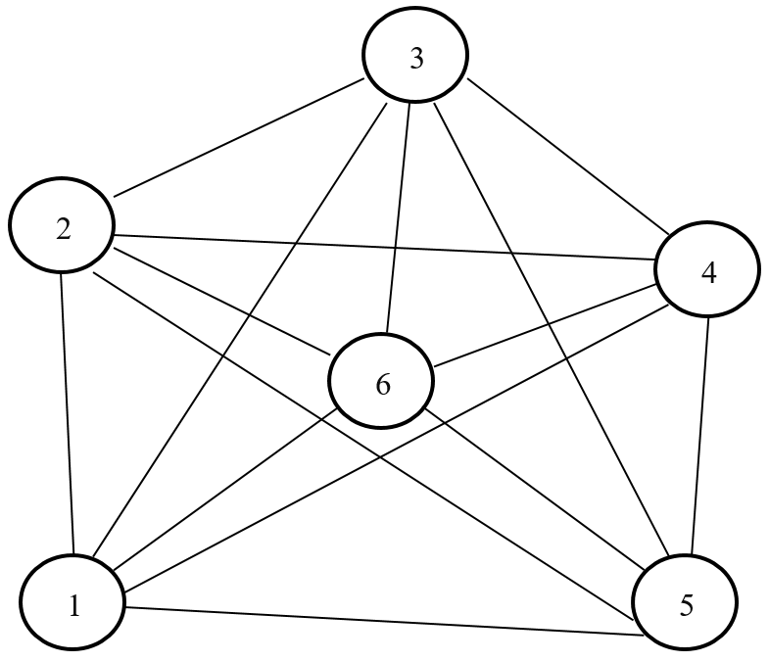

Р

d

V=[1,4,2,6,5,3]; Z=[V3↔V4], [V4↔V6], [V5↔V2], [V6↔V2]

P=49, 54, 43, 54

1. Найти длину гамильтонова цикла S в полном графе K6 после четырех циклов решения задачи методом отжига. Даны расстояния Lij между вершинами. Даны также: начальная последовательность вершин V0, последовательность замен вершин (модификация решения) Z и выпавшие при этом вероятности перехода Pk, k=1,..,4. Снижение температуры происходит по закону: Tk+1=0.5*Tk, начальное значение температуры T1=100.

|  |  |  |  |
| --- | --- | --- | --- |
| Ребро | Lij | Ребро | Lij |
| 1-2 | 27 | 2-6 | 12 |
| 1-3 | 21 | 3-4 | 18 |
| 1-4 | 21 | 3-5 | 11 |
| 1-5 | 28 | 3-6 | 10 |
| 1-6 | 31 | 4-5 | 26 |
| 2-3 | 23 | 4-6 | 24 |
| 2-4 | 28 | 5-6 | 22 |
| 2-5 | 8 |  |  |

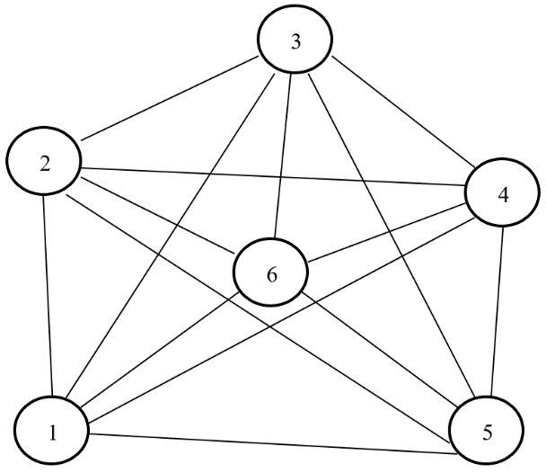

Р

d

V=[1,3,5,4,2,6,1]; Z=[V3↔V4], [V4↔V6], [V5↔V6], [V6↔V2]

P=57, 43, 46, 32

1. Найти длину гамильтонова цикла S в полном графе K6 после четырех циклов решения задачи методом отжига. Даны расстояния Lij между вершинами. Даны также: начальная последовательность вершин V0, последовательность замен вершин (модификация решения) Z и выпавшие при этом вероятности перехода Pk, k=1,..,4. Снижение температуры происходит по закону: Tk+1=0.5*Tk, начальное значение температуры T1=100.

|  |  |  |  |
| --- | --- | --- | --- |
| Ребро | Lij | Ребро | Lij |
| 1-2 | 7 | 2-6 | 20 |
| 1-3 | 16 | 3-4 | 21 |
| 1-4 | 21 | 3-5 | 27 |
| 1-5 | 20 | 3-6 | 23 |
| 1-6 | 31 | 4-5 | 19 |
| 2-3 | 21 | 4-6 | 16 |
| 2-4 | 26 | 5-6 | 30 |
| 2-5 | 19 |  |  |



Р

d

V=[1,6,2,3,5,4,1]; Z=[V2↔V5], [V4↔V6], [V3↔V6], [V4↔V2]

P=80, 27, 58, 12

1. Найти длину гамильтонова цикла S в полном графе K6 после четырех циклов решения задачи методом отжига. Даны расстояния Lij между вершинами. Даны также: начальная последовательность вершин V0, последовательность замен вершин (модификация решения) Z и выпавшие при этом вероятности перехода Pk, k=1,..,4. Снижение температуры происходит по закону: Tk+1=0.5*Tk, начальное значение температуры T1=100.

|  |  |  |  |
| --- | --- | --- | --- |
| Ребро | Lij | Ребро | Lij |
| 1-2 | 31 | 2-6 | 25 |
| 1-3 | 21 | 3-4 | 17 |
| 1-4 | 16 | 3-5 | 7 |
| 1-5 | 12 | 3-6 | 4 |
| 1-6 | 18 | 4-5 | 23 |
| 2-3 | 13 | 4-6 | 16 |
| 2-4 | 21 | 5-6 | 30 |
| 2-5 | 13 |  |  |



Р

d

V=[1,3,2,6,5,4,1]; Z=[V2↔V5], [V4↔V6], [V3↔V6], [V4↔V2]

P=72, 41, 27, 19

1. Найти длину гамильтонова цикла S в полном графе K6 после четырех циклов решения задачи методом отжига. Даны расстояния Lij между вершинами. Даны также: начальная последовательность вершин V0, последовательность замен вершин (модификация решения) Z и выпавшие при этом вероятности перехода Pk, k=1,..,4. Снижение температуры происходит по закону: Tk+1=0.5*Tk, начальное значение температуры T1=100.

|  |  |  |  |
| --- | --- | --- | --- |
| Ребро | Lij | Ребро | Lij |
| 1-2 | 4 | 2-6 | 25 |
| 1-3 | 8 | 3-4 | 17 |
| 1-4 | 14 | 3-5 | 7 |
| 1-5 | 12 | 3-6 | 4 |
| 1-6 | 12 | 4-5 | 23 |
| 2-3 | 10 | 4-6 | 16 |
| 2-4 | 23 | 5-6 | 30 |
| 2-5 | 13 |  |  |



Р

d

V=[1,4,2,3,6,5,1]; Z=[V2↔V5], [V3↔V2], [V3↔V6], [V6↔V4]

P=18, 50, 36, 72

1. Найти длину гамильтонова цикла S в полном графе K6 после четырех циклов решения задачи методом отжига. Даны расстояния Lij между вершинами. Даны также: начальная последовательность вершин V0, последовательность замен вершин (модификация решения) Z и выпавшие при этом вероятности перехода Pk, k=1,..,4. Снижение температуры происходит по закону: Tk+1=0.5*Tk, начальное значение температуры T1=100.

|  |  |  |  |
| --- | --- | --- | --- |
| Ребро | Lij | Ребро | Lij |
| 1-2 | 4 | 2-6 | 16 |
| 1-3 | 8 | 3-4 | 17 |
| 1-4 | 14 | 3-5 | 7 |
| 1-5 | 16 | 3-6 | 4 |
| 1-6 | 12 | 4-5 | 32 |
| 2-3 | 10 | 4-6 | 16 |
| 2-4 | 21 | 5-6 | 30 |
| 2-5 | 13 |  |  |



Р

d

V=[1,5,3,2,6,4,1]; Z=[V2↔V5], [V3↔V2], [V3↔V6], [V6↔V4]

P=26, 47, 82, 13

1. Найти длину пути муравья в задаче коммивояжера. Начальная вершина муравья - 1. Дана последовательность P случайных чисел, выпавших в при выборе очередной вершины, расстояния Lk,j между вершинами k, j и интенсивность феромона τk,j на ребре [k, j]. Секторы вероятности перехода сортировать по возрастанию номеров вершин. Коэффициенты α=1, β=1.

|  |  |  |
| --- | --- | --- |
| Ребро | Lk,j | τk,j |
| 1-2 | 24 | 1 |
| 1-3 | 73 | 1 |
| 1-4 | 10 | 2 |
| 1-5 | 24 | 3 |
| 2-3 | 23 | 2 |
| 2-4 | 67 | 1 |
| 2-5 | 12 | 2 |
| 3-4 | 17 | 2 |
| 3-5 | 52 | 2 |
| 4-5 | 34 | 2 |

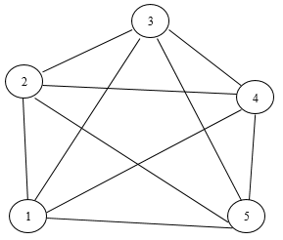

Р= 60, 53, 69.

1. Найти длину пути муравья в задаче коммивояжера. Начальная вершина муравья - 1. Дана последовательность P случайных чисел, выпавших в при выборе очередной вершины, расстояния Lk,j между вершинами k, j и интенсивность феромона τk,j на ребре [k, j]. Секторы вероятности перехода сортировать по возрастанию номеров вершин. Коэффициенты α=1, β=1.

|  |  |  |
| --- | --- | --- |
| Ребро | Lk,j | τk,j |
| 1-2 | 43 | 1 |
| 1-3 | 64 | 1 |
| 1-4 | 23 | 1 |
| 1-5 | 43 | 2 |
| 2-3 | 24 | 2 |
| 2-4 | 45 | 2 |
| 2-5 | 34 | 2 |
| 3-4 | 86 | 2 |
| 3-5 | 12 | 1 |
| 4-5 | 1 | 3 |



Р= 48, 51,12.

1. Найти длину пути муравья в задаче коммивояжера. Начальная вершина муравья - 1. Дана последовательность P случайных чисел, выпавших в при выборе очередной вершины, расстояния Lk,j между вершинами k, j и интенсивность феромона τk,j на ребре [k, j]. Секторы вероятности перехода сортировать по возрастанию номеров вершин. Коэффициенты α=1, β=1.

|  |  |  |
| --- | --- | --- |
| Ребро | Lk,j | τk,j |
| 1-2 | 21 | 1 |
| 1-3 | 53 | 1 |
| 1-4 | 34 | 1 |
| 1-5 | 23 | 1 |
| 2-3 | 22 | 1 |
| 2-4 | 54 | 2 |
| 2-5 | 3 | 1 |
| 3-4 | 12 | 2 |
| 3-5 | 23 | 2 |
| 4-5 | 17 | 2 |



Р= 63, 37,28.

1. Найти длину пути муравья в задаче коммивояжера. Начальная вершина муравья - 1. Дана последовательность P случайных чисел, выпавших в при выборе очередной вершины, расстояния Lk,j между вершинами k, j и интенсивность феромона τk,j на ребре [k, j]. Секторы вероятности перехода сортировать по возрастанию номеров вершин. Коэффициенты α=1, β=1.

|  |  |  |
| --- | --- | --- |
| Ребро | Lk,j | τk,j |
| 1-2 | 17 | 2 |
| 1-3 | 18 | 1 |
| 1-4 | 11 | 1 |
| 1-5 | 10 | 1 |
| 2-3 | 8 | 1 |
| 2-4 | 24 | 3 |
| 2-5 | 28 | 3 |
| 3-4 | 23 | 1 |
| 3-5 | 22 | 1 |
| 4-5 | 29 | 1 |



Р= 54,65,23.

1. Найти длину пути муравья в задаче коммивояжера. Начальная вершина муравья - 1. Дана последовательность P случайных чисел, выпавших в при выборе очередной вершины, расстояния Lk,j между вершинами k, j и интенсивность феромона τk,j на ребре [k, j]. Секторы вероятности перехода сортировать по возрастанию номеров вершин. Коэффициенты α=1, β=1.

|  |  |  |
| --- | --- | --- |
| Ребро | Lk,j | τk,j |
| 1-2 | 31 | 2 |
| 1-3 | 23 | 2 |
| 1-4 | 12 | 2 |
| 1-5 | 31 | 1 |
| 2-3 | 22 | 2 |
| 2-4 | 11 | 2 |
| 2-5 | 53 | 3 |
| 3-4 | 23 | 3 |
| 3-5 | 17 | 2 |
| 4-5 | 12 | 2 |



Р= 83,58,27.

1. Найти длину пути муравья в задаче коммивояжера. Начальная вершина муравья - 1. Дана последовательность P случайных чисел, выпавших в при выборе очередной вершины, расстояния Lk,j между вершинами k, j и интенсивность феромона τk,j на ребре [k, j]. Секторы вероятности перехода сортировать по возрастанию номеров вершин. Коэффициенты α=1, β=1.

|  |  |  |
| --- | --- | --- |
| Ребро | Lk,j | τk,j |
| 1-2 | 52 | 2 |
| 1-3 | 45 | 2 |
| 1-4 | 43 | 1 |
| 1-5 | 48 | 2 |
| 2-3 | 52 | 2 |
| 2-4 | 50 | 1 |
| 2-5 | 34 | 1 |
| 3-4 | 54 | 1 |
| 3-5 | 34 | 1 |
| 4-5 | 18 | 1 |



Р= 63,71,43.

1. Дана начальная популяция из четырех хромосом с двумя генами x и y. Показатель качества хромосомы оценивается функцией Z. При равном качестве хромосом предпочтение отдается хромосоме с большим номером. На каждом этапе хромосома a с высшим качеством порождает четыре новых хромосомы b1, c1, b2, c2, обмениваясь генами с двумя хромосомами b и c более низкого качества по указанной схеме. Последняя хромоcома (с низшим качеством) выбывает из популяции. Найти максимальный показатель качества хромосомы в популяции и общее качество популяции после четырех этапов эволюции.

a b c

|  |  |  |  |  |
| --- | --- | --- | --- | --- |
| x | -2 | -1 | 0 | 1 |
| y | -2 | -1 | 0 | 1 |

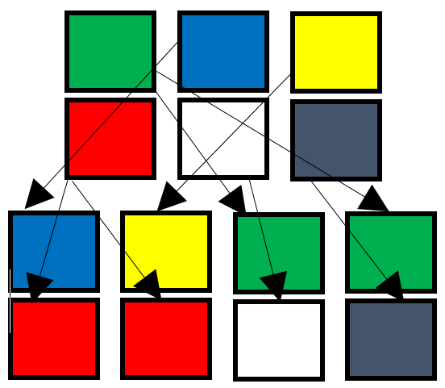

b1 c1 b2 c2

1. Дана начальная популяция из четырех хромосом с двумя генами x и y. Показатель качества хромосомы оценивается функцией Z. При равном качестве хромосом предпочтение отдается хромосоме с большим номером. На каждом этапе хромосома a с высшим качеством порождает четыре новых хромосомы b1, c1, b2, c2, обмениваясь генами с двумя хромосомами b и c более низкого качества по указанной схеме. Последняя хромоcома (с низшим качеством) выбывает из популяции. Найти максимальный показатель качества хромосомы в популяции и общее качество популяции после четырех этапов эволюции.

a b c

|  |  |  |  |  |
| --- | --- | --- | --- | --- |
| x | -2 | -4 | 0 | 3 |
| y | -1 | -1 | 2 | 1 |



b1 c1 b2 c2

1. Дана начальная популяция из четырех хромосом с двумя генами x и y. Показатель качества хромосомы оценивается функцией Z. При равном качестве хромосом предпочтение отдается хромосоме с большим номером. На каждом этапе хромосома a с высшим качеством порождает четыре новых хромосомы b1, c1, b2, c2, обмениваясь генами с двумя хромосомами b и c более низкого качества по указанной схеме. Последняя хромоcома (с низшим качеством) выбывает из популяции. Найти максимальный показатель качества хромосомы в популяции и общее качество популяции после четырех этапов эволюции.

a b c

|  |  |  |  |  |
| --- | --- | --- | --- | --- |
| x | -5 | 2 | 1 | 3 |
| y | -0 | 4 | 0 | 2 |



b1 c1 b2 c2

1. Дана начальная популяция из четырех хромосом с двумя генами x и y. Показатель качества хромосомы оценивается функцией Z. При равном качестве хромосом предпочтение отдается хромосоме с большим номером. На каждом этапе хромосома a с высшим качеством порождает четыре новых хромосомы b1, c1, b2, c2, обмениваясь генами с двумя хромосомами b и c более низкого качества по указанной схеме. Последняя хромоcома (с низшим качеством) выбывает из популяции. Найти максимальный показатель качества хромосомы в популяции и общее качество популяции после четырех этапов эволюции.

a b c

|  |  |  |  |  |
| --- | --- | --- | --- | --- |
| x | 1 | 1 | 5 | -2 |
| y | 2 | 1 | 4 | 0 |



b1 c1 b2 c2

1. Найти наилучшее размещение графа на линейке после трех циклов генетического алгоритма. Качество размещения оценивается суммой:

, где dij — расстояние (в ребрах) по линейке между вершинами vi и vj, aij — соответствующий элемент матрицы смежности (0 или 1). На каждом этапе k = 1, 2, 3 эволюции на хромосому hi = [v1, v2, ..., v5] с лучшим качеством действует оператор мутации Rk инверсионного типа, генерирующий хромосому hi’= [v1, v2, ..., vk, v5, ..., vk+1]. Хромосома с худшим качеством удаляется из популяции. Найти min L. При равных качествах хромосом предпочтение отдается хромосоме с меньшим номером.

|  |  |  |  |  |
| --- | --- | --- | --- | --- |
| 1 | 2 | 3 | 4 | 5 |
| 2 | 1 | 3 | 4 | 5 |
| 5 | 2 | 3 | 4 | 1 |

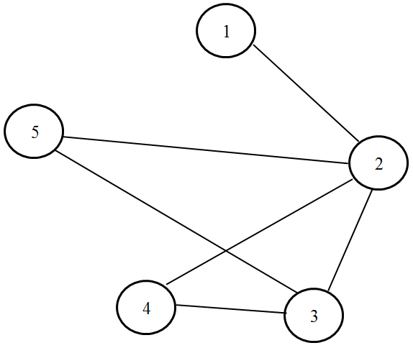

1-ая популяция:

1. Найти наилучшее размещение графа на линейке после трех циклов генетического алгоритма. Качество размещения оценивается суммой:

, где dij — расстояние (в ребрах) по линейке между вершинами vi и vj, aij — соответствующий элемент матрицы смежности (0 или 1). На каждом этапе k = 1, 2, 3 эволюции на хромосому hi = [v1, v2, ..., v5] с лучшим качеством действует оператор мутации Rk инверсионного типа, генерирующий хромосому hi’= [v1, v2, ..., vk, v5, ..., vk+1]. Хромосома с худшим качеством удаляется из популяции. Найти min L. При равных качествах хромосом предпочтение отдается хромосоме с меньшим номером.

|  |  |  |  |  |
| --- | --- | --- | --- | --- |
| 1 | 2 | 3 | 4 | 5 |
| 2 | 1 | 3 | 4 | 5 |
| 5 | 2 | 3 | 4 | 1 |

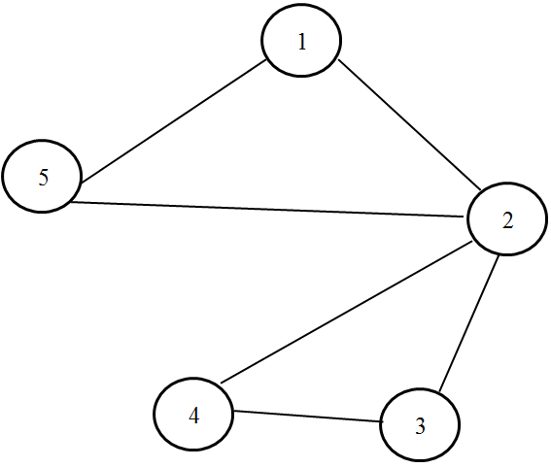

1-ая популяция:

1. Найти наилучшее размещение графа на линейке после трех циклов генетического алгоритма. Качество размещения оценивается суммой:

, где dij — расстояние (в ребрах) по линейке между вершинами vi и vj, aij — соответствующий элемент матрицы смежности (0 или 1). На каждом этапе k = 1, 2, 3 эволюции на хромосому hi = [v1, v2, ..., v5] с лучшим качеством действует оператор мутации Rk инверсионного типа, генерирующий хромосому hi’= [v1, v2, ..., vk, v5, ..., vk+1]. Хромосома с худшим качеством удаляется из популяции. Найти min L. При равных качествах хромосом предпочтение отдается хромосоме с меньшим номером.

|  |  |  |  |  |
| --- | --- | --- | --- | --- |
| 1 | 2 | 3 | 4 | 5 |
| 2 | 1 | 3 | 4 | 5 |
| 5 | 2 | 3 | 4 | 1 |

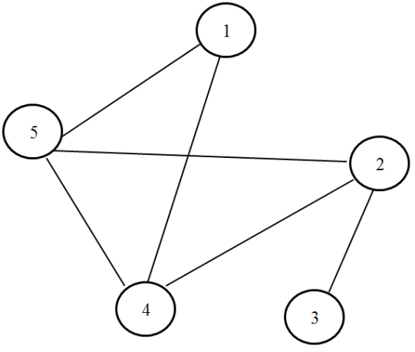

1-ая популяция:

1. Найти наилучшее размещение графа на линейке после трех циклов генетического алгоритма. Качество размещения оценивается суммой:

, где dij — расстояние (в ребрах) по линейке между вершинами vi и vj, aij — соответствующий элемент матрицы смежности (0 или 1). На каждом этапе k = 1, 2, 3 эволюции на хромосому hi = [v1, v2, ..., v5] с лучшим качеством действует оператор мутации Rk инверсионного типа, генерирующий хромосому hi’= [v1, v2, ..., vk, v5, ..., vk+1]. Хромосома с худшим качеством удаляется из популяции. Найти min L. При равных качествах хромосом предпочтение отдается хромосоме с меньшим номером.

|  |  |  |  |  |
| --- | --- | --- | --- | --- |
| 1 | 2 | 3 | 4 | 5 |
| 2 | 1 | 3 | 4 | 5 |
| 5 | 2 | 3 | 4 | 1 |

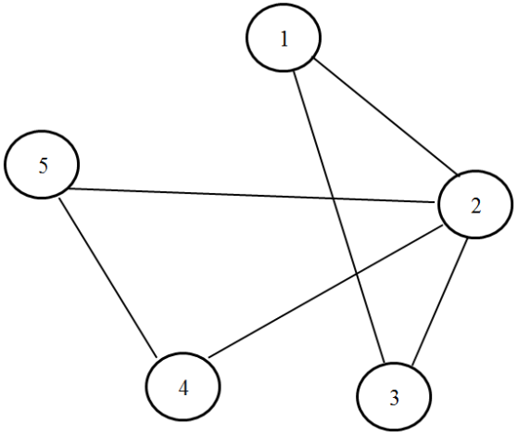

1-ая популяция:

1. Дана многослойная нейронная сеть, матрицы весовых коэффициентов связей (матрица А1 – веса между входными и скрытыми нейронами, А2- веса между скрытыми и выходными нейронами), обучающая выборка M. Используя алгоритм обратного распространения ошибки, обновить весовые коэффициенты связей нейронов [5-8], [1-5]. M={[X(1,1,0,1); Yтр(1,1)]}. Коэффициент обучения lr=0.2. Функция активации – сигмойд.

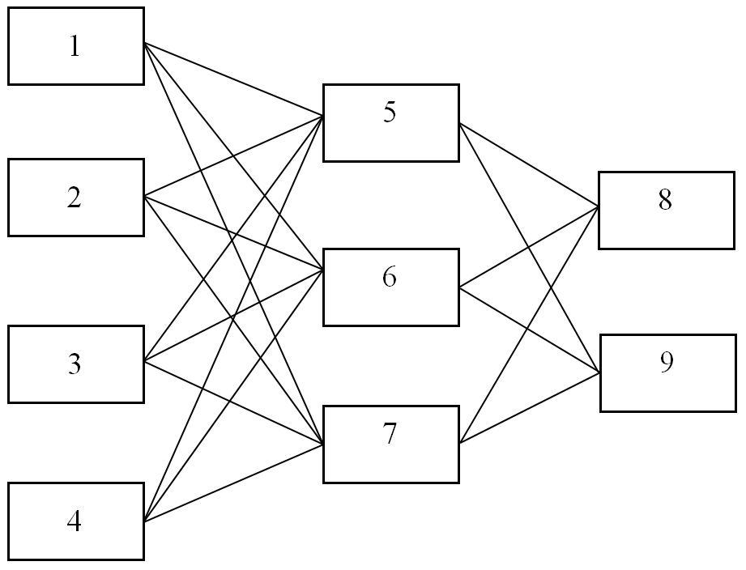

Матрица А1

|  |  |  |  |  |
| --- | --- | --- | --- | --- |
| **Нейрон** | **1** | **2** | **3** | **4** |
| **5** | 0,1 | 0,21 | 0,31 | -0,99 |
| **6** | 0,15 | 0,1 | 0,43 | -0,86 |
| **7** | -0,95 | 0,3 | 0,41 | 0,12 |

Матрица А2

|  |  |  |  |
| --- | --- | --- | --- |
| **Нейрон** | **5** | **6** | **7** |
| **8** | 0,1 | 0,3 | 0,32 |
| **9** | 0,17 | 0,1 | 0,11 |

1. Дана многослойная нейронная сеть, матрицы весовых коэффициентов связей (матрица А1 – веса между входными и скрытыми нейронами, А2- веса между скрытыми и выходными нейронами), обучающая выборка M. Используя алгоритм обратного распространения ошибки, обновить весовые коэффициенты связей нейронов [5-8], [1-5]. M={[X(1,1,0,1); Yтр(1,1)]}. Коэффициент обучения lr=0.1. Функция активации – сигмойд.

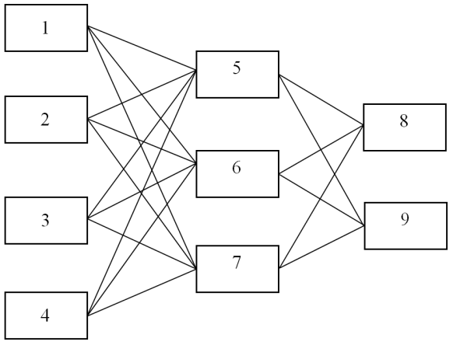

Матрица А1

|  |  |  |  |  |
| --- | --- | --- | --- | --- |
| **Нейрон** | **1** | **2** | **3** | **4** |
| **5** | 0,13 | 0,21 | 0,31 | -0,91 |
| **6** | 0,15 | 0,12 | 0,43 | -0,86 |
| **7** | -0,92 | 0,2 | 0,41 | 0,17 |

Матрица А2

|  |  |  |  |
| --- | --- | --- | --- |
| **Нейрон** | **5** | **6** | **7** |
| **8** | 0,12 | 0,21 | 0,3 |
| **9** | 0,21 | 0,17 | 0,2 |